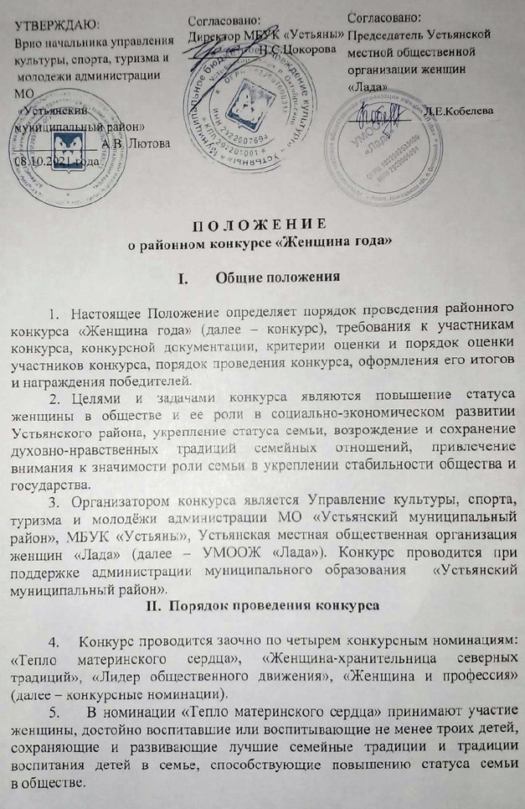
Под достойным воспитанием детей в целях настоящего Положения понимается воспитание детей, которые имеют поощрения за достижения
в спорте, творческой деятельности, учебе и не состоят (не состояли) на учете в органах и учреждениях системы профилактики безнадзорности
и правонарушений несовершеннолетних, и которые не привлекались
к уголовной и (или) административной ответственности.
6. В номинации «Женщина-хранительница северных традиций» принимают участие женщины, сохраняющие северные поморские традиции, которые передаются из поколения в поколение (промыслы, фольклор, народные костюмы, поморская кухня).
7. В номинации «Лидер общественного движения» принимают участие женщины, занимающиеся общественной деятельностью не менее трех лет, участвовавшие в продвижении общественных инициатив, выполнении социальных программ, в развитии социального партнерства, благотворительной деятельности, а также способствующие объединению женщин и активизации женского движения в Архангельской области.
8. В номинации «Женщина и профессия» принимают участие женщины, работающие в профессии не менее 10 лет.
9. Кандидаты на участие в конкурсе выдвигаются органами местного самоуправления поселений Устьянского района, либо выдвигаются самостоятельно.
10. Органы местного самоуправления, предприятия, организации, общественные объединения, либо участники, выдвигающиеся самостоятельно, в период с 11 октября по 01 ноября 2021 года представляют в «Лавочку Мастеров» (п.Октябрьский, ул.Победы, д.12, ЦУМ, 3 этаж) заявку на участие в конкурсе по форме согласно приложению № 1 к настоящему Положению.
- Орган местного самоуправления к заявке прилагает следующие документы:
- анкета по форме согласно приложению № 2 к настоящему Положению;
- портфолио (строго не более 40 файлов): фото, копии документов, грамот, дипломов, благодарностей, наградных документов, публикаций в прессе, отражающие:
сохраняемые северные поморские традиции – для номинации «Женщина – хранительница северных традиций»;
общественную деятельность – для кандидатов на участие в конкурсной номинации «Лидер общественного движения»;
семейные традиции, достойное воспитание детей – для кандидатов
на участие в конкурсной номинации «Тепло материнского сердца»;
уровень квалификации – для кандидатов на участие в конкурсной номинации «Женщина и профессия»;
- фотография в электронном виде (выслать на e-mail: ladaust@mail.ru);
- творческое эссе «Почему я…»;
- рекомендательные письма от органов местного самоуправления или женских первичных организаций Устьянского района;
- Сертификат о наличии прививки от новой коронавирусной инфекции (COVID-19) или справка подтверждающая наличие медотвода.
- Сведения, содержащиеся в заявке и в документах, указанных
в пункте 11 настоящего Положения, используются для организации проведения конкурса, конкурсной оценки и демонстрации при заседании конкурсной комиссии при определении победителей конкурса. Использование сведений, содержащихся в заявке и документах, для иных целей не допускается.
- Для организации и проведения конкурса Управление культуры, спорта, туризма и молодёжи администрации МО «Устьянский муниципальный район», МБУК «Устьяны», УМООЖ «Лада» последовательно осуществляют следующие действия:
  - определяют дату проведения конкурса – 04 ноября 2021 года; место проведения конкурса – МБУК «Устьяны», СП «Шангальское» (Юрятинский Дом Культуры);
  - принимают заявки и документы;
  - проверяют полноту заполнения анкет, комплектность и соблюдение требований к оформлению документов;
  - принимают решение о возврате заявки и документов.
Заявка и документы, в случае принятия решения о возврате заявки и документов, возвращаются в адрес органа местного самоуправления, не позднее 7 рабочих дней со дня поступления заявки и документов.
Возврат Управлением культуры, спорта, туризма и молодёжи администрации МО «Устьянский муниципальный район», МБУК «Устьяны», УМООЖ «Лада» заявки и документов, представленных органом местного самоуправления, не препятствует органу местного самоуправления повторно представить заявку и документы после устранения причин, послуживших основанием для их возврата, при условии соблюдения срока, указанного в пункте 13 настоящего Положения;
  - формируют состав конкурсной комиссии районного конкурса «Женщина года» для определения победителей в каждой из конкурсных номинаций. Конкурсная комиссия состоит не менее чем из 5 человек;
  - определяют даты заседаний конкурсной комиссии; осуществляют подготовку материалов для заседаний; оповещают о дате, времени и месте проведения заседаний конкурсной комиссии;
  - осуществляют организационно-техническое обеспечение деятельности конкурсной комиссии.
Заявка и документы, в случае принятия решения о возврате заявки и документов, возвращаются в адрес органа местного самоуправления, не позднее 7 рабочих дней со дня поступления заявки и документов.
- Основаниями для принятия решения о возврате заявки
и документов в адрес органа местного самоуправления, представившего их, являются:
- не заполнены отдельные строки анкеты;
- отсутствуют отдельные документы, указанные в настоящем Положении;
- оформление и представление документов не соответствует требованиям, указанным в настоящем Положении;
- Дополнительные номинации/призы конкурса:
  - Дополнительной номинацией конкурса является номинация «Приз зрительских симпатий». Номинация проходит в основной день конкурса, определяется путём открытого голосования. Открытое голосование оформляется протоколом. Победитель определяется путём суммирования большинства голосов.
  - Дополнительным призом конкурса является «Корпоративный подарок». Специальный приз «Корпоративный подарок» учреждён в целях поддержки работодателями своих сотрудниц, ставшими участницами конкурса. Работодателям (организациям) предоставляется право заявиться для вручения специального приза, но не позднее чем за 1 день до проведения конкурса.

      - Критерии оценки и порядок оценки участников конкурса

- Конкурсная комиссия путем открытого голосования членов комиссии по результатам представленных документов и творческой самопрезентации «Почему я…» определяют победителя в каждой номинации в соответствии с критериями, указанными в настоящем Положении.
Творческая самопрезентация участников конкурса «Почему я…», предполагает творческое выступление перед членами конкурсной комиссии, жанр выступления – на выбор участника (далее – самопрезентация).
- Участники конкурса, участвующие в первом этапе конкурса, лично присутствуют на заседаниях конкурсной комиссии, каждый по своей конкурсной номинации.
- Участники конкурса, участвующие в первом этапе конкурса оцениваются по пятибалльной системе с шагом ноль целых пять десятых (0,5) по следующим критериям:
- в номинации «Тепло материнского сердца»:

достойное воспитание детей (на основании представленных копий документов, подтверждающих достижения детей);
сохранение и развитие семейных традиций;
создание в семье атмосферы добра, спокойствия и дружелюбия (отражается в эссе);
- в номинации «Женщина-хранительница северных традиций»:
сохранение и развитие северных поморских традиций;
- в номинации «Лидер общественного движения»:
выдвижение и реализация общественных инициатив;
привлечение внимания населения и общественности к проблемам семьи, материнства и детства, социокультурной и духовной жизни;
- в номинации «Женщина и профессия»:
сочетание достижений в карьере и в построении гармоничной семьи;
развитие профессиональных и личных качеств в связи
с профессиональной деятельностью (получение образования, повышение квалификации, продвижение по службе);
признание заслуг участника конкурса руководителем организации, коллегами;
участие в общественной деятельности организации.
- Второй этап конкурса проводится в форме закрытого заседания конкурсной комиссии.
- Участники конкурса оцениваются конкурсной комиссией по пятибалльной системе с шагом ноль целых пять десятых (0,5) по критериям, указанным в приложении №3.
- Конкурсная комиссия по результатам рассмотрения документов отдельно по каждому критерию конкурса, указанному в настоящем Положении, оценивает участников конкурса в каждой конкурсной номинации.
- Количество баллов заносится в итоговую ведомость по форме согласно приложению № 3 к настоящему Положению.
- Итоговая сумма баллов определяется путем суммирования баллов
по итогам критериев, указанных в пункте 18 настоящего Положения.

      - Итоги конкурса, награждение победителей

- Конкурсная комиссия по количеству максимально набранных участниками конкурса баллов определяет победителей в каждой конкурсной номинации.
- При равенстве баллов у нескольких участников конкурса победитель определяется путем открытого голосования членов конкурсной комиссии, присутствующих на заседании. При голосовании каждый член конкурсной комиссии имеет один голос, в случае равенства голосов голос председателя конкурсной комиссии является решающим.
- Награждение победителей и участников проходит в торжественной обстановке.
- Победители в каждой номинации награждаются – дипломами и подарками, участники конкурса – дипломами и поощрительными призами.

V. Порядок финансирования расходов

- Финансирование мероприятия осуществляется согласно смете расходов (Приложение №1 к распоряжению) за счет программы «Развитие культуры Устьянского района» на 2020-2024 годы» через МБУК «Устьяны».
- Вопросы, связанные с возможной компенсацией расходов на проезд участника для вручения дипломов, подарков и поощрительных призов, будут решаться в индивидуальном порядке.
__________

ПРИЛОЖЕНИЕ № 1
к Положению о районном
конкурсе «Женщина года»

ЗАЯВКА
на участие в районном конкурсе «Женщина года»
(__________________________________)
(наименование номинации)

Направляем документы _________________________________________
(фамилия, имя, отчество, последнее при наличии)
для участия в районном конкурсе «Женщина года».
К заявке прилагаются следующие документы:
1. ______________________________________;
2. ______________________________________;
3.______________________________________;
4. …

_______________________ ___________________ ___________________
( должность) (подпись) (расшифровка подписи)

___________

ПРИЛОЖЕНИЕ № 2
к Положению о районном конкурсе «Женщина года»

АНКЕТА
участника конкурса «Женщина года»
(_______________________________________________)
(наименование номинации)

- Фамилия, имя, отчество______________________________________
(фамилия, имя, отчество полностью, последнее при наличии)
_____________________________________________________________________________________________
- Дата рождения_____________________________________________
- Место жительства (пребывания), контактный телефон:
__________________________________________________________________
- Должность, место работы ____________________________________
__________________________________________________________________
- Образование _______________________________________________
__________________________________________________________________
- Награды и дипломы за последние два года:
- ____________________________________;
- ….
- Сведения о детях (ФИО, дата рождения, место учебы (работы)):
- ____________________________________;
- ____________________________________;
- ….
- Публикации в периодическом печатном издании за текущий год,
в которых содержится информация о достижениях участника конкурса__________________________________________________________
- Общественная деятельность______________________________________
_______________________________________________________________________
- Ваш жизненный девиз ______________________________________
__________________________________________________________________

________

ПРИЛОЖЕНИЕ № 3
к Положению о районном конкурсе «Женщина года»
ИТОГОВАЯ ВЕДОМОСТЬ
районного конкурса «Женщина года»

Фамилия, имя, отчество (последнее при его наличии) | Количество баллов по критериям в номинации  «Тепло материнского сердца» |  |  |  | Количество баллов по критериям в номинации  «Женщина – хранительница северных традиций» |  |  |  | Количество баллов по критериям в номинации «Лидер общественного движения» |  |  | Количество баллов по критериям в номинации  «Женщина и профессия» |  |  |  | ОБЩЕЕ количество баллов
 | Создание в семье атмосферы добра, спокойствия и дружелюбия | Сохранение и развитие семейных традиций | Достойное воспитание детей |  | Преемственность, передача и сохранение северных традиций (промыслы, фольклор, народные костюмы, поморская кухня) | Организация деятельности по популяризации народных северных традиций | Участие в конкурсной и фестивальной деятельности | Наличие собственных разработок | Выдвижение и реализация общественных инициатив | Привлечение внимания населения и общественности к проблемам семьи, материнства и детства, социокультурной и духовной жизни | Активная деятельность общественной организации/движения | Профессиональные достижения: личностный вклад в развитие предприятия; признание заслуг со стороны руководителя, коллектива | Развитие профессиональных и личных качеств в связи с профессиональной деятельностью | Сочетание достижений в карьере и в построении гармоничной семьи
1 | 2 | 3 | 4 | 5 |  | 6 | 7 | 8 | 9 | 10 | 11 | 12 | 13 |  | 14 |  | 15
1
2
3
4
5
______________________ /_______________________
(подпись члена комиссии) расшифровка подписи/
«___»______________20___ года

